Apakah Erdogan menggunakan perundingan damai Kurdi untuk mengamankan masa depan politiknya?
Turki menghidupkan kembali pembicaraan damai dengan Kurdi setelah bertahun-tahun deadlock. Namun, serangan militer terhadap posisi PKK menimbulkan keraguan terhadap proses tersebut.
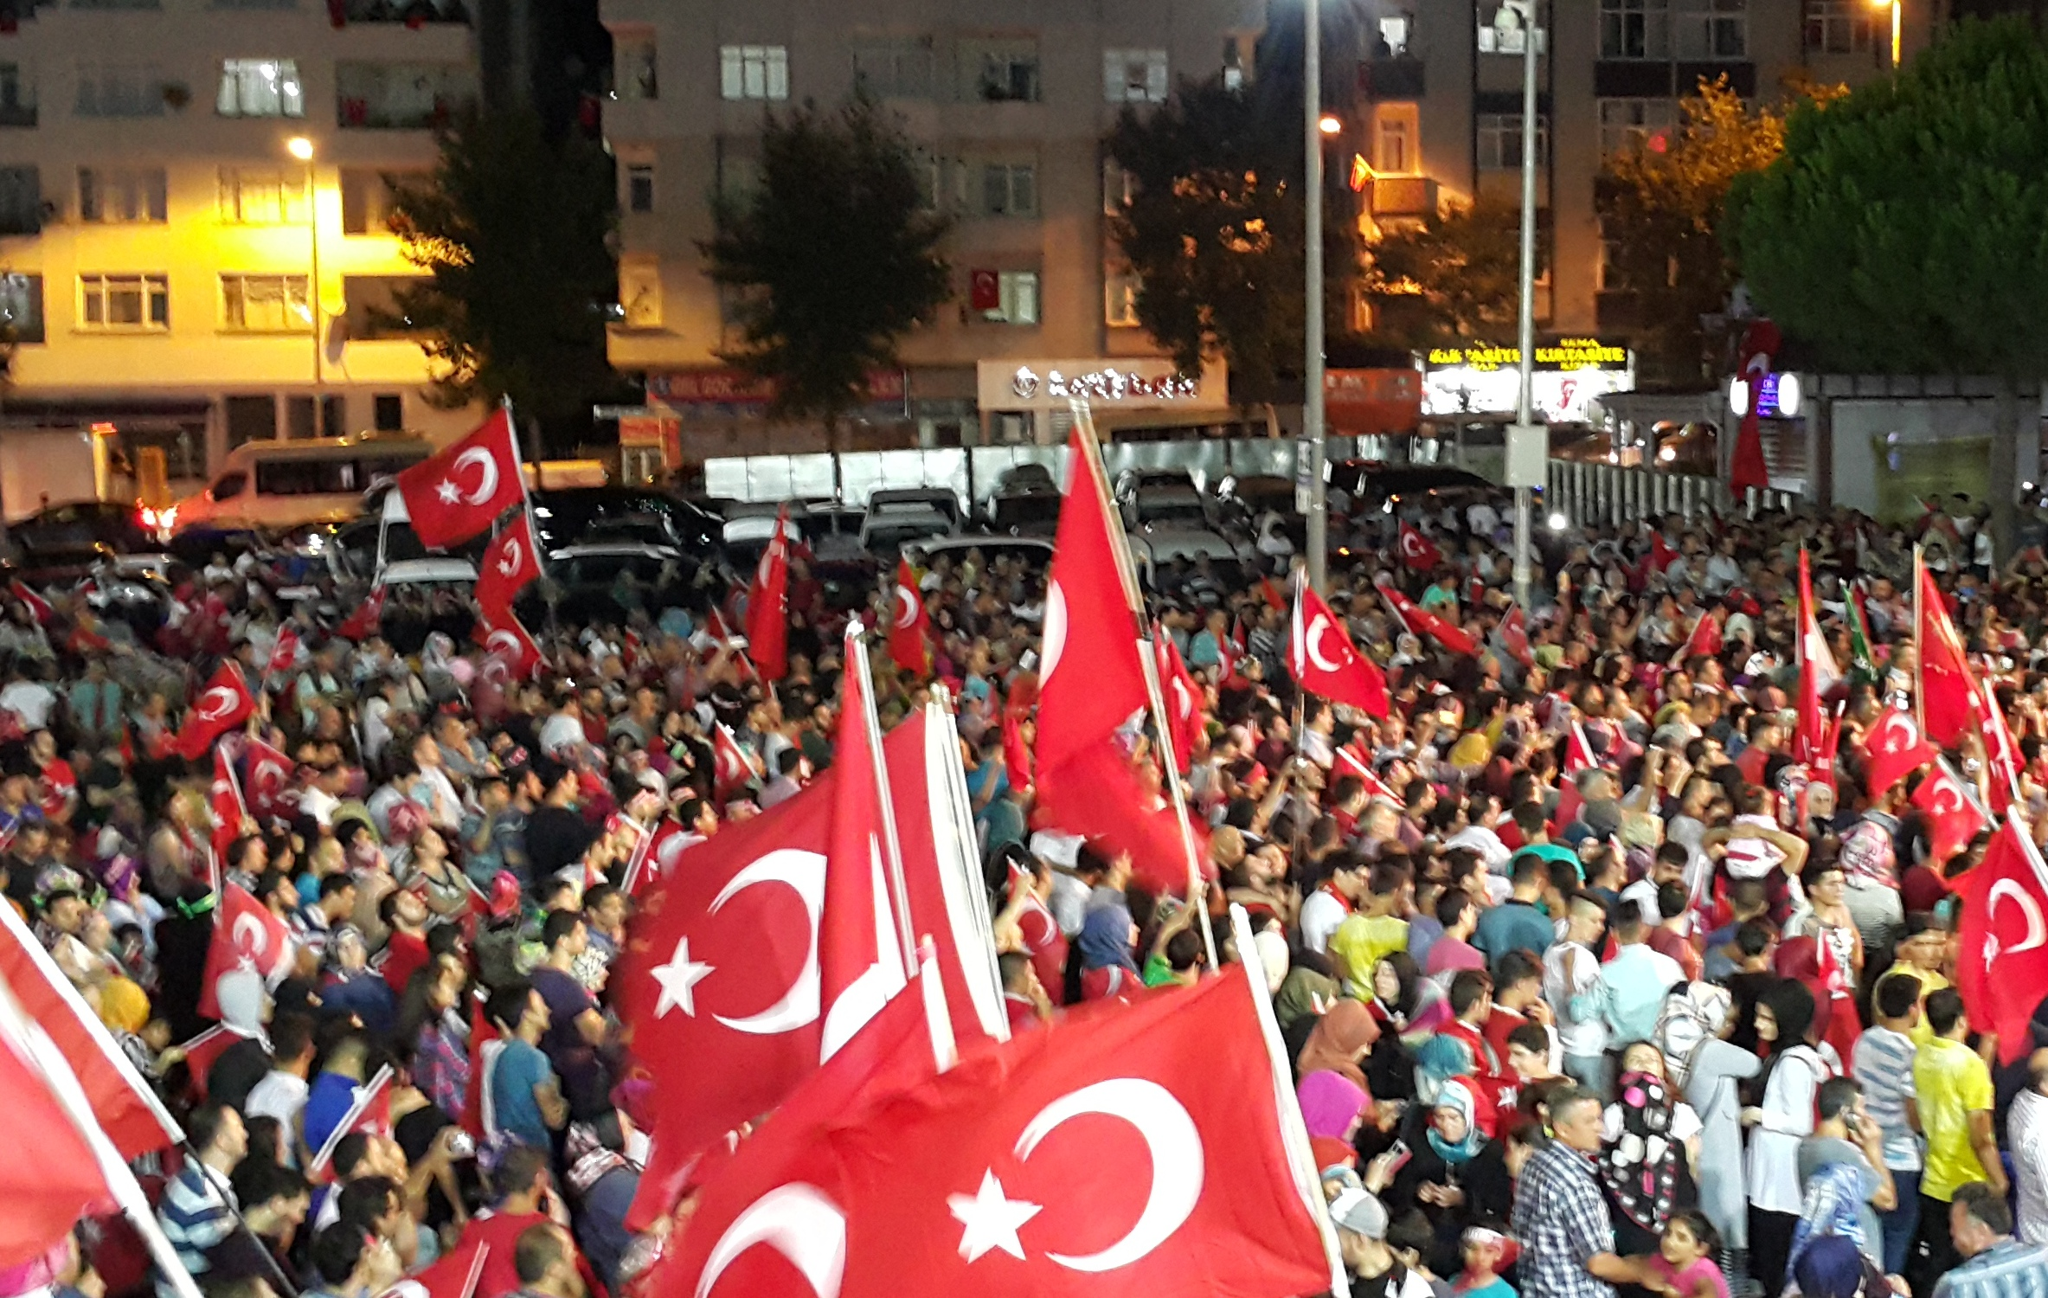
Demonstran Turki di Istanbul: Tersedia di https://commons.wikimedia.org/wiki/File:Turkish_protesters_in_Istanbul_(cropped).jpg CC BY-SA 4.0
Oleh: |  | Editor:
Kamal Malhotra - Boston University, USA - - |  | Giuseppe Francaviglia - 360info European Commissioning Editor
 |  | Samrat Choudhury - Commissioning Editor, 360info - -

Turki menghidupkan kembali pembicaraan damai dengan Kurdi setelah bertahun-tahun deadlock. Namun, serangan militer terhadap posisi PKK menimbulkan keraguan terhadap proses tersebut.
`
Konflik yang berlangsung puluhan tahun
Setidaknya 40.000 orang tewas dalam perang sipil Turki yang telah berlangsung lebih dari 40 tahun. Harapan untuk penyelesaian permanen kembali menyala berkat inisiatif perdamaian baru, upaya serius pertama sejak negosiasi yang gagal pada 2013-2015.
Tanda pertama dari inisiatif terbaru ini muncul pada Oktober 2024 dari sumber yang tidak terduga: Devlet Bahçeli, pemimpin sayap kanan Partai Gerakan Nasionalis (MHP), yang mengusulkan agar pemimpin kelompok militan Kurdi yang dipenjara dapat dibebaskan bersyarat jika ia menolak kekerasan dan membubarkan organisasinya.
Sebagai sekutu politik dekat Presiden Tayyip Erdogan, pernyataan Bahçeli diyakini secara luas telah mendapat dukungan pribadi Erdogan. Lebih mengejutkan lagi, Bahçeli merujuk pada "hak untuk berharap" dalam Konvensi Eropa tentang Hak Asasi Manusia (ECHR) dan yurisprudensi terkait dari Pengadilan Eropa untuk Hak Asasi Manusia (ECtHR).
Meskipun Turki adalah negara penandatangan ECHR, negara tersebut sering mengabaikan atau melanggar putusan-putusannya, terutama dalam kasus-kasus yang melibatkan tahanan politik terkemuka. Doktrin "hak untuk berharap" menyatakan bahwa narapidana yang menjalani hukuman seumur hidup – terutama narapidana politik – berhak untuk dibebaskan atau ditempatkan di bawah tahanan rumah setelah 25 tahun, sebuah tonggak yang dicapai oleh Abdullah Ocalan, pemimpin Partai Pekerja Kurdistan (PKK) yang dipenjara, pada tahun 2024.
Pada Oktober 2024, Bahçeli mengusulkan bahwa Ocalan dapat dibebaskan dari penjara Pulau Imrali jika ia menyerukan pembubaran PKK. Setelah setahun negosiasi, Ocalan mengeluarkan seruan publik pada 27 Februari 2025, mendesak PKK untuk meletakkan senjata dan membubarkan diri.
Secara permukaan, perbedaan yang mencolok tetap ada antara pesan Ocalan dan retorika Erdogan dan Bahçeli. Sementara Ocalan memandang pelucutan senjata sebagai langkah pertama dalam proses perdamaian yang lebih luas, Erdogan dan Bahçeli terus mendesak untuk pemberantasan total “terorisme,” negara yang bebas dari teror, dan penyerahan tanpa syarat PKK.
Motivasi politik dan geopolitik
Pertanyaan kunci adalah apakah ada konvergensi nyata antara perspektif pemerintah Turki dan kepemimpinan Kurdi. Motif di balik inisiatif baru ini memberikan beberapa wawasan.
Salah satu faktor mungkin adalah posisi geopolitik Turki. Negara ini semakin terpinggirkan dalam inisiatif politik dan ekonomi di Timur Tengah dan Asia Barat. Arab Saudi dan Mesir telah memperkuat pengaruhnya sebagai kekuatan Sunni, sementara Iran tetap dominan di sisi Syiah. Beberapa analis berargumen bahwa Ankara kini menyadari bahwa mencapai perdamaian yang berkelanjutan di dalam Turki krusial untuk memulihkan pengaruh regionalnya.
Turki awalnya memperoleh pengaruh signifikan di "Suriah baru" setelah jatuhnya Presiden Bashar al-Assad pada Desember 2024. Namun, pengaruh ini tampaknya mulai memudar. Tanda paling mencolok dari kemunduran ini terjadi pada 10 Maret, ketika pemerintah interim Suriah menandatangani Memorandum of Understanding dengan Pasukan Demokratik Suriah (SDF) yang dipimpin Kurdi.
Di luar geopolitik regional, negara Turki belum mampu meraih kemenangan militer atas PKK dalam dekade sejak perundingan damai terakhir gagal, mengakibatkan kebuntuan yang berkepanjangan.
Erdogan mungkin juga memiliki motif politik pribadi. Dia diyakini secara luas sedang berusaha melakukan perubahan konstitusional untuk memastikan masa jabatan presiden ketiga. Dengan menginisiasi proses perdamaian Kurdi, dia mungkin bertujuan untuk menarik pemilih Kurdi—yang mewakili 30 persen populasi Turki—jauh dari oposisi dan menuju Partai AK (AKP) yang berkuasa.
Di pihak Kurdi, kebuntuan militer yang berkepanjangan, kelelahan perang yang meluas, dan keinginan akan perdamaian yang langgeng tampaknya menjadi faktor utama di balik perkembangan terbaru. Potensi pembebasan Ocalan, bersama dengan tahanan politik Kurdi lainnya yang terkenal, juga dapat menjadi faktor penting. Hal ini ditekankan pada pertengahan Maret ketika Selahattin Demirtas, mantan ketua bersama Partai Demokratik Rakyat (HDP) yang pro-Kurdi dan saat ini dipenjara, mengeluarkan surat dari penjara berjudul “Jangan Takut! Bawa Perdamaian”.
Di tengah latar belakang ini, pemerintah Turki memanfaatkan “hak untuk berharap” dari Mahkamah Eropa untuk Hak Asasi Manusia (ECHR) sebagai alat strategis untuk memulai pembicaraan Imrali pada 2024. Namun, insentif ini segera ditarik kembali setelah pernyataan Ocalan pada 27 Februari.
Pada 18 Maret, Menteri Kehakiman Yilmaz Tunc menampik kemungkinan pembebasan bersyarat bagi Ocalan dan melarangnya menyampaikan pesan video untuk perayaan Newroz mendatang. Ia juga menepis prospek amnesti umum bagi narapidana politik lainnya. Keputusan ini menandai pukulan awal bagi harapan akan perdamaian yang berkelanjutan di Turki.
Gencatan senjata sepihak dibalas dengan serangan militer
Setelah seruan Ocalan untuk meletakkan senjata, PKK mengumumkan gencatan senjata sepihak pada 1 Maret — yang kesembilan sejak 1993. Namun, militer Turki terus melakukan serangan udara dan darat terhadap posisi PKK di Wilayah Kurdistan Irak (KRI) pada 1-3 Maret. Meskipun retorika Bahçeli, angkatan bersenjata Turki tampaknya enggan membalas gencatan senjata tersebut.
Menteri Kehakiman Yilmaz Tunc menegaskan bahwa seruan untuk meletakkan senjata hanya berlaku bagi PKK dan bukan bagi pemerintah atau militer Turki. Ia menyatakan bahwa, meskipun PKK telah mengumumkan gencatan senjata sepihak, pasukan Turki akan terus melanjutkan operasi mereka terhadap kelompok tersebut.
Demokratisasi dan perdamaian: Hubungan yang tak terpisahkan
Salah satu isu krusial namun sering diabaikan adalah bahwa perdamaian Kurdi yang berkelanjutan tidak dapat dipisahkan dari reformasi demokratis yang lebih luas di Turki. Presiden Erdogan menunjukkan sedikit minat dalam memperluas kebebasan demokratis, meninggalkan institusi demokratis Turki dalam kondisi rapuh.
Penangkapan sekitar 100 orang pada 19 Maret, termasuk Wali Kota Istanbul Ekrem Imamoglu, tokoh oposisi utama dan penantang utama Presiden Tayyip Erdogan, telah menimbulkan kekhawatiran baru tentang demokrasi Turki yang sudah rapuh dan inisiatif "damai" Kurdi. Imamoglu, yang diharapkan akan dinominasikan sebagai calon presiden Partai Rakyat Republik (CHP) pada 23 Maret, ditahan dengan tuduhan "membantu organisasi teroris" yang terkait dengan PKK. Otoritas juga membatasi akses ke platform media sosial, termasuk X, sementara Universitas Istanbul mencabut ijazahnya – langkah-langkah yang dianggap sebagai upaya untuk menghalanginya mencalonkan diri sebagai presiden.
Dalam konteks ini, nasib paket demokratisasi 20 poin Partai CHP oposisi, yang diperkenalkan pada awal Maret, menjadi semakin penting. Rencana tersebut mencakup usulan pembentukan komisi parlemen lintas partai untuk menangani isu Kurdi, namun penangkapan Imamoglu mungkin akan menaungi hal ini, bersama dengan reformasi kunci lainnya dalam paket tersebut. Kesuksesannya akan bergantung pada persetujuan dari kepemimpinan CHP – yang kini kemungkinan akan mempercepat prosesnya – dan parlemen Turki, diikuti dengan implementasi yang konsisten jika disetujui.
Perubahan ideologis yang signifikan diperlukan, terutama di basis sekuler-nasionalis CHP, yang secara historis menentang hak politik Kurdi. Komitmen AKP dan MHP terhadap identitas Turki yang terpusat dan homogen juga menjadi hambatan utama, menghalangi hak budaya dan bahasa Kurdi selama puluhan tahun. Tanpa perubahan fundamental, kemajuan nyata tetap tidak mungkin.
Bisakah Suriah menjadi model untuk hak-hak Kurdi?
Meskipun Turki tetap menjadi pusat aspirasi Kurdi untuk pengakuan dan otonomi, Suriah saat ini mungkin menawarkan jalur yang lebih menjanjikan. Sebuah kesepakatan bersejarah dicapai pada 10 Maret antara Mazloum Abdi, komandan SDF, dan Ahmed al-Sharaa dari Hayat Tahrir al-Sham (HTS). Untuk pertama kalinya, identitas dan kewarganegaraan Kurdi secara resmi diakui sebagai bagian integral dari kerangka nasional, memberikan hak politik, ekonomi, dan budaya yang setara bagi Kurdi.
Perjanjian ini mewakili langkah historis, namun banyak hal yang masih tidak pasti. Rincian implementasi akan menjadi kunci, dan tantangan masih menanti. Namun, kesepakatan ini memberikan secercah optimisme langka bagi Kurdi Suriah.
Jika berhasil, pendekatan Suriah dapat memiliki implikasi yang lebih luas. Hal ini mungkin mendorong populasi Kurdi di Turki untuk menuntut hak serupa dan menginspirasi komunitas Kurdi di Irak, Iran, dan diaspora yang lebih luas. Transformasi demokratis yang sejati di Turki tetap menjadi ujian akhir, tetapi perkembangan di Suriah dapat membantu membuka jalan bagi pengakuan Kurdi yang lebih luas di seluruh wilayah.
Kamal Malhotraadalah Fellow Senior Non-Residen di Pusat Kebijakan Pembangunan Global Universitas Boston (GDPC) dan pernah menjadi pembicara tamu di Sekolah Seni dan Ilmu Pengetahuan Terpadu (SIAS), Universitas Krea, India. Sebelum pensiun dari PBB pada September 2021, Mr. Malhotra memiliki karier yang kaya selama 45 tahun sebagai konsultan manajemen, menjabat posisi senior di LSM internasional, sebagai pendiri bersama sebuah lembaga pemikir, dan di PBB, termasuk sebagai Kepala PBB di Malaysia, Turki, dan Vietnam.
Diterbitkan pertama kali di bawah lisensi Creative Commons oleh 360info™.
`
Artikel ini diterjemahkan menggunakan alat kecerdasan buatan otomatis yang berpotensi memiliki kesalahan, kesilapan dan ketidakakuratan. Berbagai upaya sudah dilakukan untuk memastikan kejelasan dan koherensi, terjemahan ini bisa saja tidak lengkap dalam menangkap nuansa, intonasi dan tujuan dari teks aslinya. Untuk versi yang tepat, silakan merujuk pada artikel aslinya.
`
Artikel ini pertama kali dipublikasikan tanggal 01 Apr 2025 di bawah lisensi Creative Commons oleh 360info™

